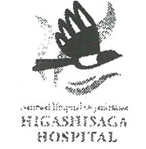診療情報提供書 平成 年 月 日
(紹介先) |  | (紹介元)
国立病院機構東佐賀病院 地域医療連携室 |  | 医療施設名
TEL：(0942) ９４－２０５８
FAX：(0942) ９４－３７４８ |  | 医師名
代表 TEL (0942) ９４－２０４８ 内線（226・349） |  | TEL ( ) －
科 医師 |  | FAX ( ) －

(フリガナ)  患者氏名 | 男女 | 生年月日（明・大・昭・平）  年 月 日（ 歳）
傷病名（主訴）
紹介目的： 1 . 受診依頼（入院 ・ 外来） 2 . 手術依頼 3 . 検査依頼
〔既往歴及び家族歴・症状経過・検査結果・治療経過 等〕
食物・薬物アレルギー（ 有 ・ 無 ）
現在の処方

備 考（特異体質、禁忌、注意事項など）

国立病院機構東佐賀病院受診歴（ 有 ・ 無 ）
資料持参 ・ 有（ X線フィルム・内視鏡フィルム・その他 ）
・ 無

